**Акция «Подари книгу библиотеке»**

**СШ № 7 имени Ю.А. Гагарина**

В целях сохранения и пополнения книжного фонда школьных библиотек и воспитания бережного отношения к книге, в течение сентября 2017 года в СШ № 7 имени Ю.А. Гагарина проводилась акция «Подари книгу библиотеке!»

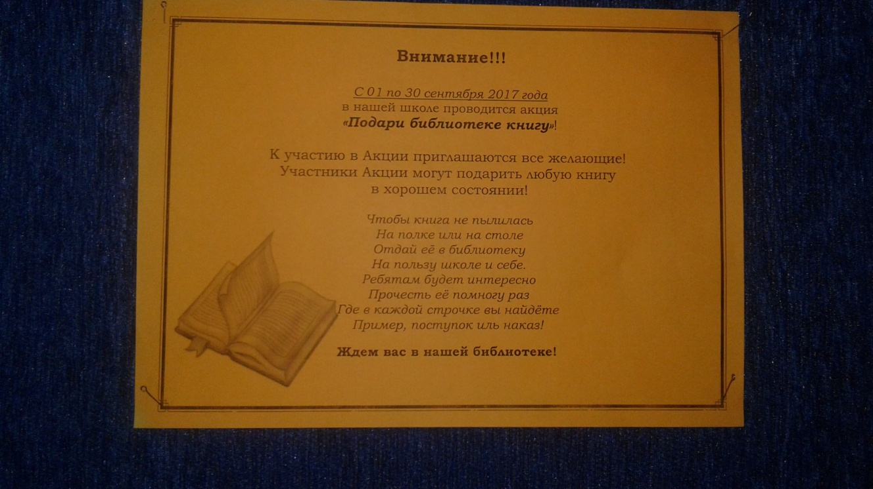

Все желающие могли принести книги в дар нашей библиотеке. И таких желающих оказалось немало! Фонд школьной библиотеки был пополнен 35 экземплярами.

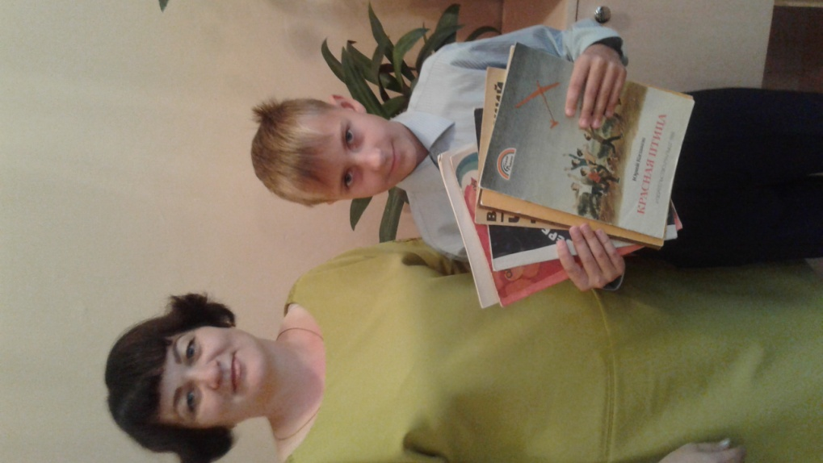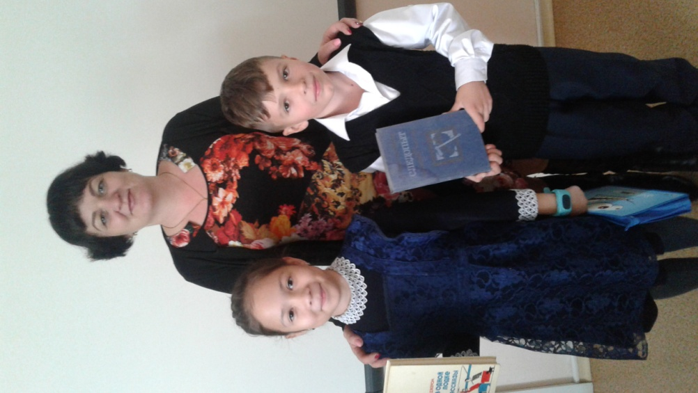

Среди подаренных книг – книги краеведческой тематики, классическая и художественная литература, книги серии «Сен білесің бе?»,

Мы уверены, что каждая книга обязательно найдёт своего читателя!

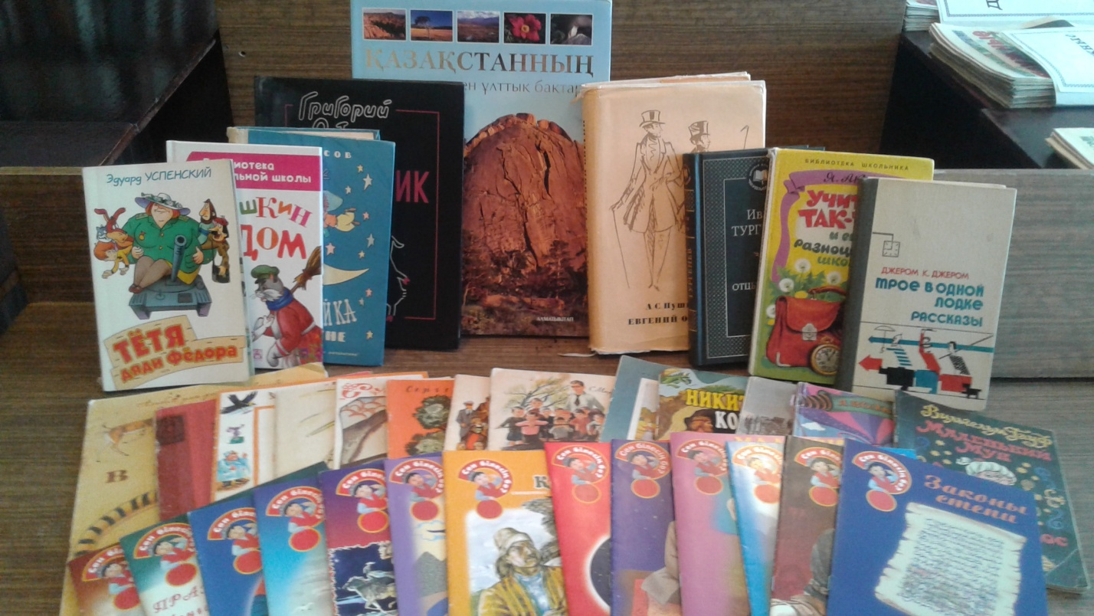

Когда книга пылится на полке, она теряет свое тепло и привлекательные свойства, становится обыкновенной бумагой. Необходимо активно ее читать, чтобы вдохнуть в книгу жизнь.

Заведующая библиотекой СШ № 7 Н. Никитина